Contacts
Sandra Schneider
Responsable
sandra.schneider@admin.vs.ch
Tél. 027 606 41 31

Lise Broccard et Pascal Imhof
Adjoints Valais francophone, germanophone
lise.broccard@admin.vs.ch, pascal.imhof@admin.vs.ch
Tél. 027 606 41 32/33
Ludovic Coudray Diane Thurre-Millius
Collaborateur du BEL Collaboratrice Sec II
ludovic.coudray@admin.vs.ch diane.thurre-millius@admin.vs.ch
Tél. 027 606 41 35 Tél. 027 606 41 37
Ghislaine Bornet Coralie Genolet
Secrétaire-assistante Secrétaire formation professionnelle
ghislaine.bornet@admin.vs.ch coralie.genolet@admin.vs.ch
Tél. 027 606 41 30 Tél. 027 606 41 36

Christophe Caloz, Daniel Rotzer, Ingrid Zumtaugwald
Collaborateurs/Collaboratrice formation professionnelle
christophe.caloz@admin.vs.ch, daniel.rotzer@admin.vs.ch, ingrid.zumtaugwald@admin.vs.ch
Tél. 027 606 41 31
Email : bel-bsa@admin.vs.ch

Adresse géographique :
Avenue de la Gare 44
1950 Sion

Adresse postale :
CP 478 - 1951 Sion

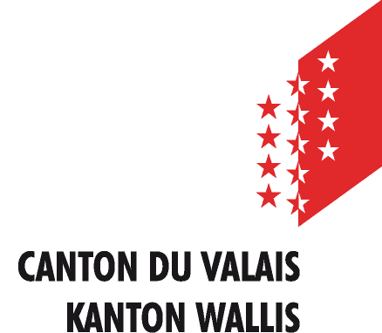
Département de l'économie et de la formation
Service de l'enseignement

Bureau des Echanges Linguistiques

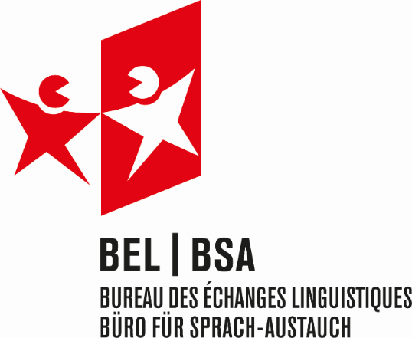

Le Bureau des Echanges Linguistiques (BEL) dépend du Département de l'Economie et de la Formation de l’Etat du Valais (DEF).
Il propose des échanges de classes et individuels, pour les différents degrés
de la formation valaisanne.
Le BEL est à disposition :
- des élèves de l'Ecole Primaire, du Cycle d'Orientation, et de leur famille
- des étudiants du Secondaire II (Collège et ECCG)
- des apprentis et stagiaires (apprentis diplômés)
- des enseignants et des directions d'école
- des enseignants en cours de formation

Le Bureau des Echanges Linguistiques (BEL) propose :

Pour les élèves de 7H - 8H
Des échanges de classes entre le Haut-Valais/d’autres cantons et le Valais romand : activités scolaires communes et rencontres culturelles des deux côtés de "la Raspille".
Un échange de courte durée dans le Haut-Valais, en Suisse allemande ou au Tessin : Movetia : "échange durant les vacances".

Pour les élèves du Secondaire I
Une année en immersion (tous les degrés 9-10-11-12e année) dans un cycle d'orientation de l’autre partie linguistique du canton du Valais ou de Berne.
Un échange de courte durée en Valais, en Suisse allemande ou au Tessin de la 9CO à la 11CO : Movetia : "échange durant les vacances" ou en Allemagne.
"Deux langues - ein Ziel" : 9 jours d'échange en 9CO sur le temps scolaire.
"Deux langues - ein Ziel+" : pour élèves de 10CO qui souhaitent renouveler l’expérience avec leur partenaire de 9CO ou avec un nouveau partenaire, sur le temps scolaire.
"Vas-y! Komm!" : une à deux semaines d’échange avec un élève de Suisse centrale en 11CO, durant le temps scolaire.

Pour les étudiants du Secondaire II
Un échange de courte durée dans le Haut-Valais, en Suisse allemande ou au Tessin : Movetia : "échange durant les vacances".

Un échange de courte/moyenne durée en Suisse allemande, en Allemagne, en Italie, en Espagne ou dans un pays anglophone (ARPEL).
Une année en immersion au collège ou à l’ECCG de Brigue.

Pour les apprentis
Une formation linguistique E-Pro : possibilité d’effectuer une partie/la totalité de la formation en entreprise dans l’autre partie linguistique du canton du Valais.
Une formation linguistique Erasmus+ : stage dans un pays européen, développé conjointement avec Movetia, pour des professionnels avec cfc-afp ou apprentis en cours de formation​​​​​​​.

Une formation linguistique Cross-Pro : projet d'échange de classes dans le canton du Valais, en Suisse ou en Europe pour une durée minimale de 2 jours.

Pour les stagiaires
Un stage PRO-L2 : apprentissage de l’allemand et travail dans une entreprise de l’autre partie linguistique du canton du Valais durant une année. Des cours de culture et langue à raison d’un jour par semaine complètent la pratique.

Pour les enseignants
Une formation linguistique Cross-Pro : pilotage d’un projet d'échange de classes (écoles professionnelles) dans le canton du Valais, en Suisse ou en Europe pour une durée minimale de 2 jours.

Une formation linguistique Inter-Pro : projet de collaboration entre les directeurs de diverses écoles professionnelles. L'enseignant change de lieu de travail et enseigne dans une autre école professionnelle dans sa propre langue.

Un échange d’enseignants Valais-Nidwald : observation et assistance d’un collègue pendant une à trois semaines, dans une école du canton de Nidwald.

Une formation langagière : développement des compétences linguistiques en langues étrangères lors d'un stage linguistique subventionné par Erasmus+ ou par l'Etat du Valais.

Un programme d’assistance de langue : acquisition de premières expériences professionnelles en tant qu’enseignant (possible 5 ans après la fin de la formation), tout en améliorant ses connaissances linguistiques et en vivant des expériences interculturelles enrichissantes, en Suisse et à l’étranger.

Pour des informations détaillées, le BEL est à votre disposition.
Vous pouvez également consulter notre site internet : www.vs.ch/bel.

